小吨位车间车体输送自动改造项目（二次）
询价采购文件
一、供应商须知
1、适用范围：
本次采购文件仅适用于本次询价采购公告中的所叙述内容。
2、本次采购供应商必须提供下列资质文件：
营业执照、税务登记证、组织机构代码等资格证明文件（复印件），并加盖公章，如营业执照为三合一证照，只需提供营业执照复印件加盖公章；
3、说明：
（1）无论采购活动中的做法和结果如何，供应商均应自行承担自身所有与本次采购活动有关的全部费用。
（2）无论采购结果如何，采购人均无向供应商解释其成交或未成交原因的义务。
4、响应文件：
请参与采购报价的供应商于2022年5月30日17:00前，将以下文件递交至本次采购活动联系人处，响应文件应包括：
- 第2点中提及的资质文件；
（2） 报价函（包括设备配置、质量保证和售后服务等）；
（3） 采购文件需要的其他文件；
说明：（1）供应商应当对其提交的响应文件的真实性、合法性承担法律责任。
（2）响应文件报价总额不得超过100万。
5、响应文件递交地点：
宝鸡市宝福路127号 宝鸡合力叉车有限公司制造研究所
联系人：制造研究所 张晓刚 联系电话：0917-3571292 15229872054
6、评审结束后，制造研究所将采购结果及成交候选供应商名单进行公示，在公示日内无异议后，与成交供应商签订采购合同。

- 项目总体要求
- 设备使用条件
年有效工作日：251日
日有效工作时间：7.5h
日抛丸油漆下线批次：3次
批下线车体数量：40台
批下线车体节拍：1.07min/台
压缩空气：≤0.5MPa
环境温度：-15~45℃
电压：380V（-10%～10%） 频率：50Hz
- 线体输送对象
输送对象为小吨位车间承担装配的K系列、K2系列、H2000系列抛丸油漆后的车体，具体参数为：
序号 | 车型 | 外型尺寸（长×宽×高） | 重量（Kg)
1 | K2系列3~3.8t | 2127×1224×781 | 420
2 | K2系列2~2.5t | 2027×1170×781 | 420
3 | K2系列1~1.8t | 1797×1170×781 | 324
4 | K系列3~3.5t | 2052×1225×697 | 379
5 | K系列2~2.5t | 1994×1170×697 | 410
6 | K系列3.8t | 2252×1225×697 | 420
7 | K系列1.5~1.8t | 1776×1090×709 | 330
8 | 新H2000系列3~3.5t | 2077×1225×737 | 420
9 | 新H2000系列2~2.5t | 2018×1150×692 | 403
10 | H2000系列3~3.5t | 2077×1225×692 | 400
11 | H2000系列2~2.5t | 2018×1150×692 | 400
2.1 K2系列3~3.8t车体
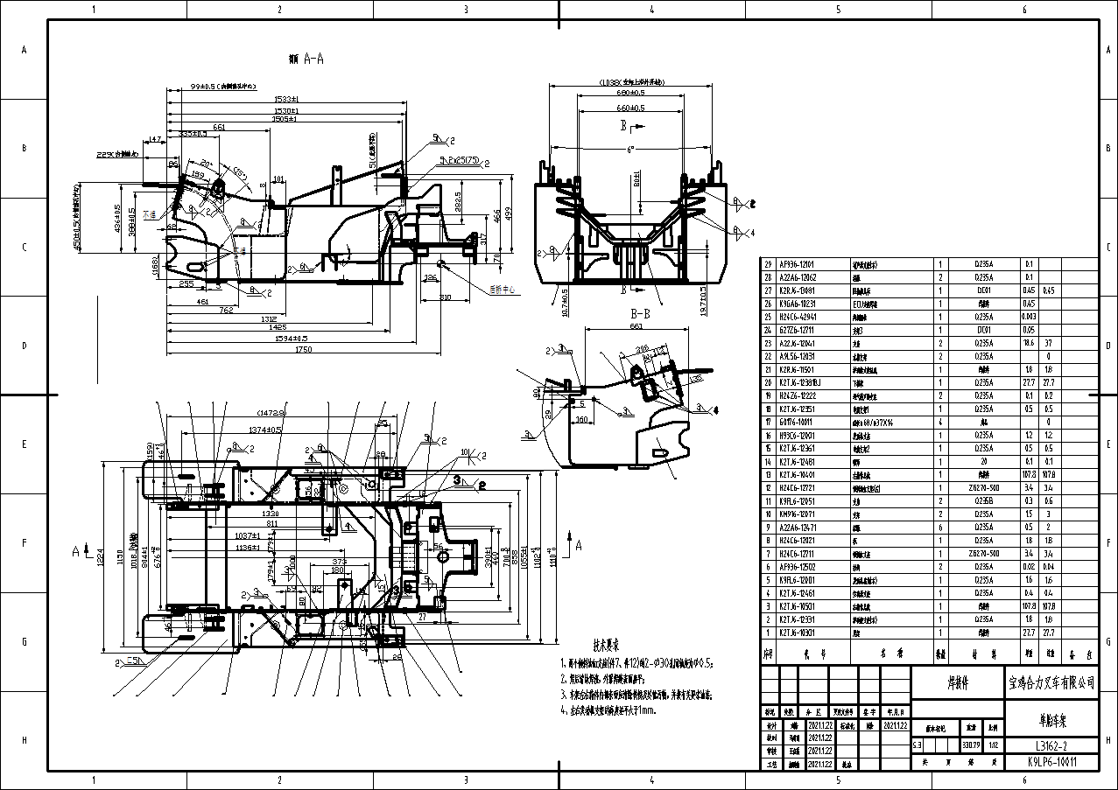
2.2 K2系列2~2.5t车体
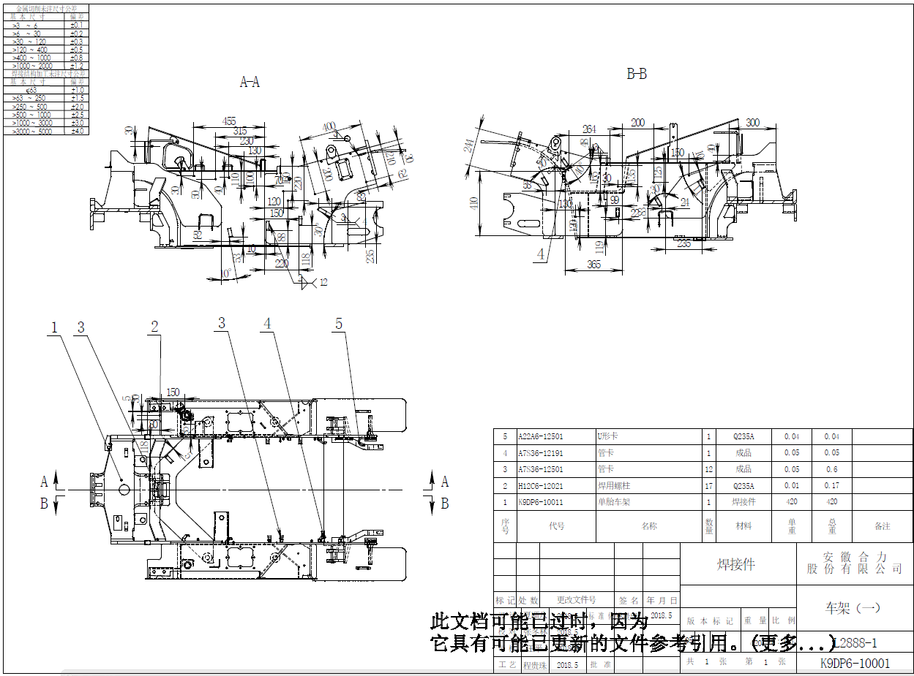
2.3 K2系列1~1.8t车体
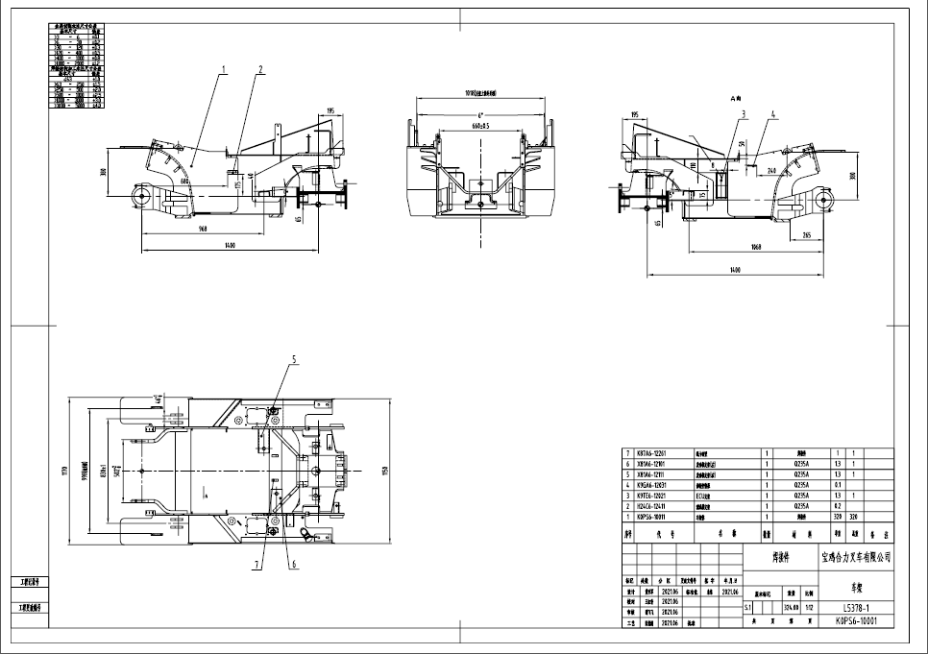
2.4 K系列3~3.5t车体
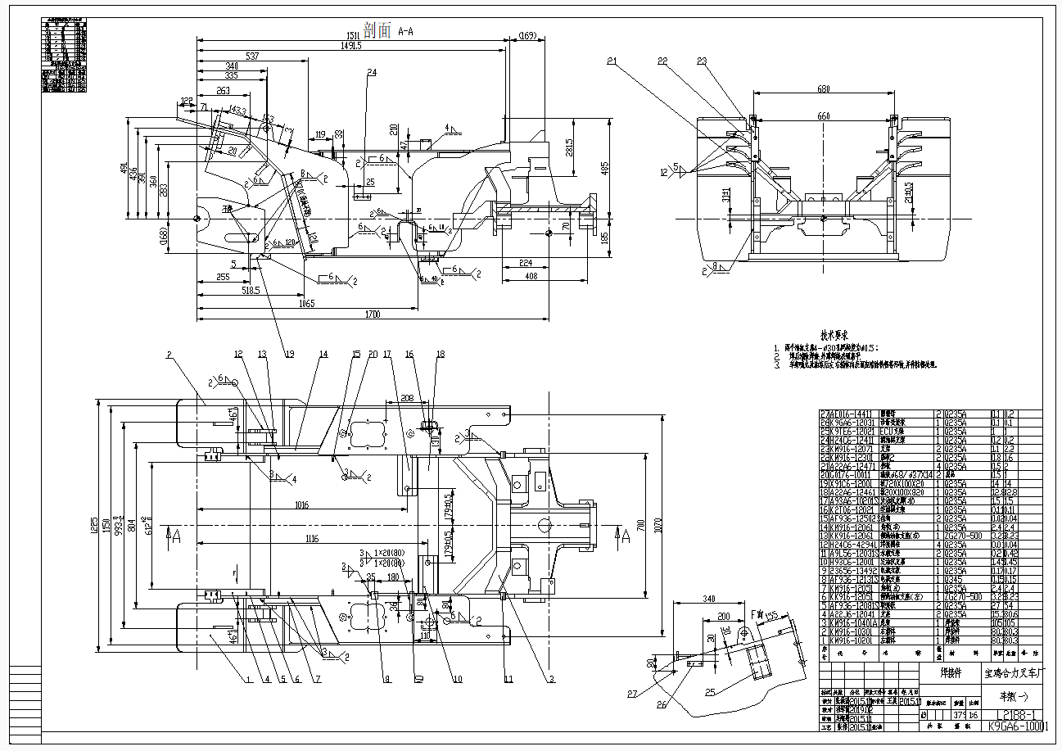
2.5 K系列2~2.5t车体
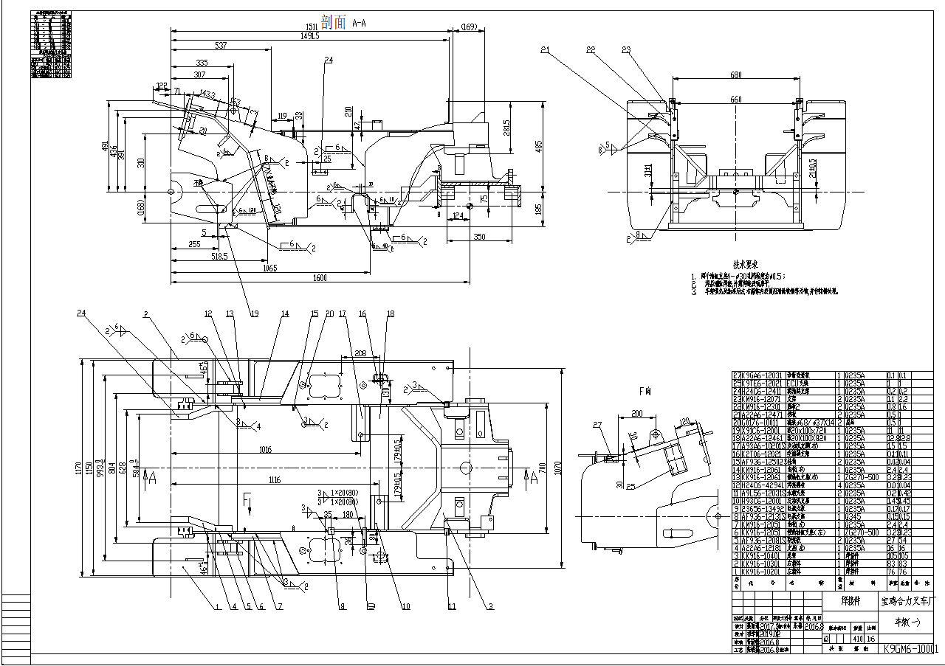
2.6 K系列3.8t车体
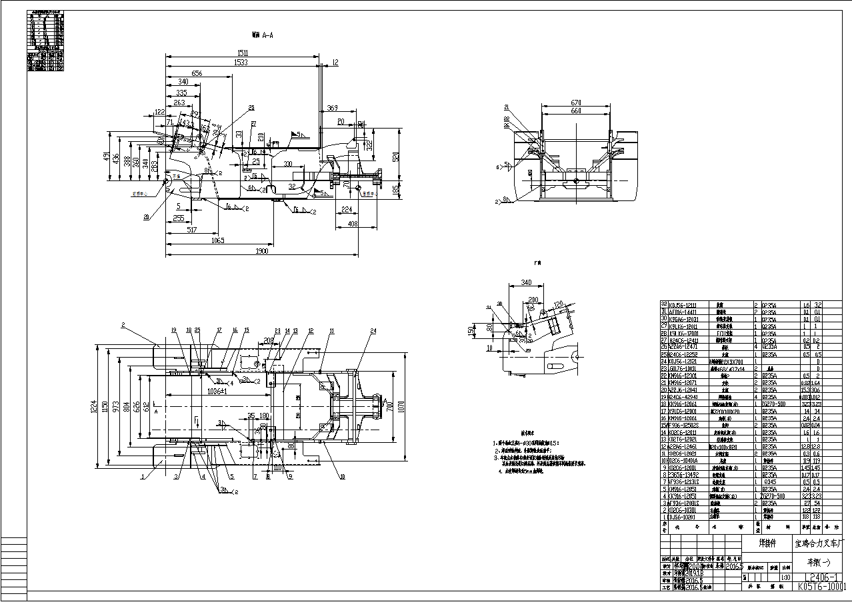2.7 K系列1~.8t车体
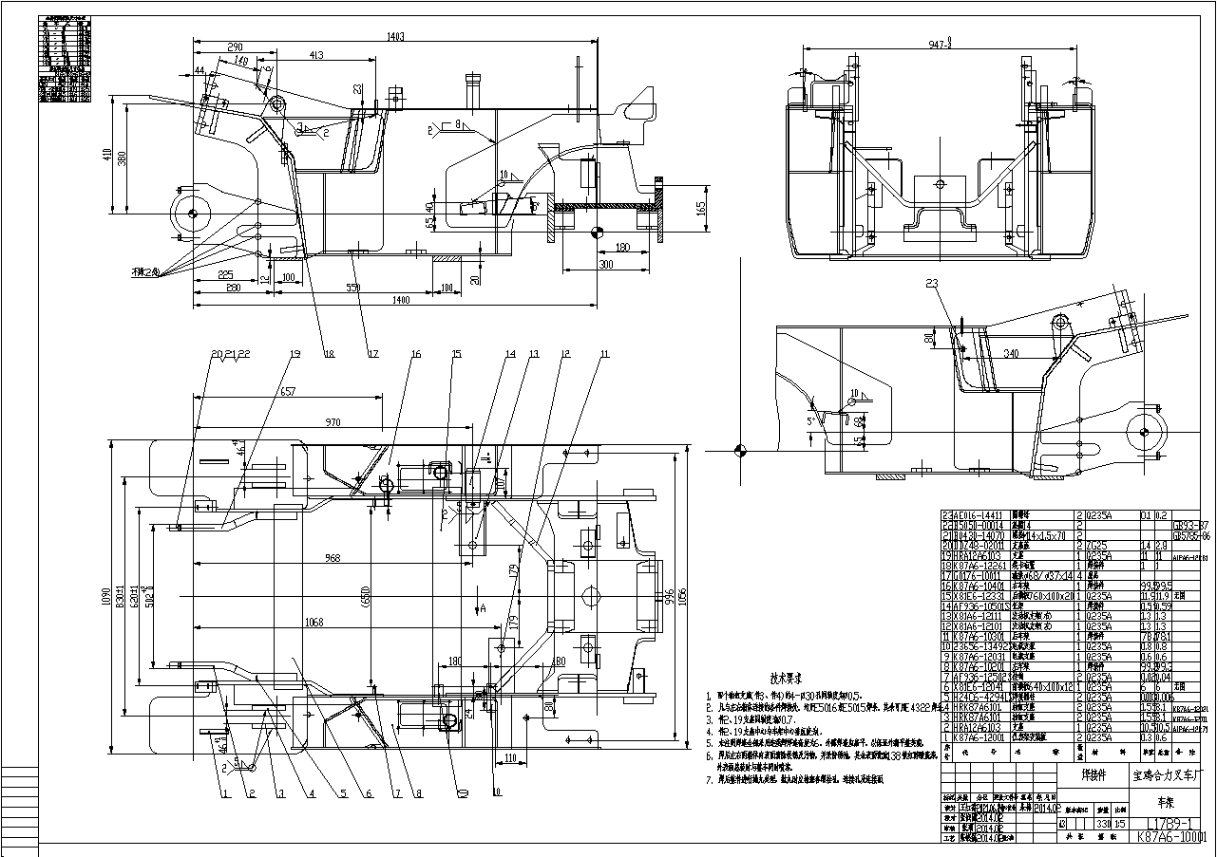
2.8 新H2000系列3~3.5t车体
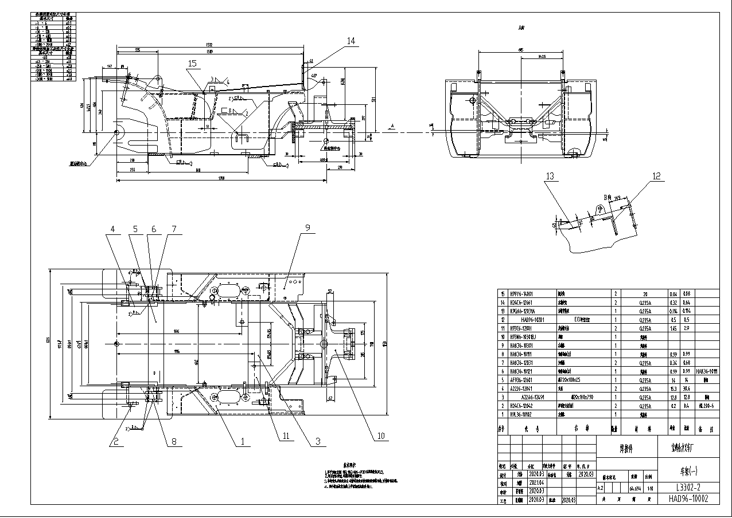
2.9 新H2000系列2~2.5t车体
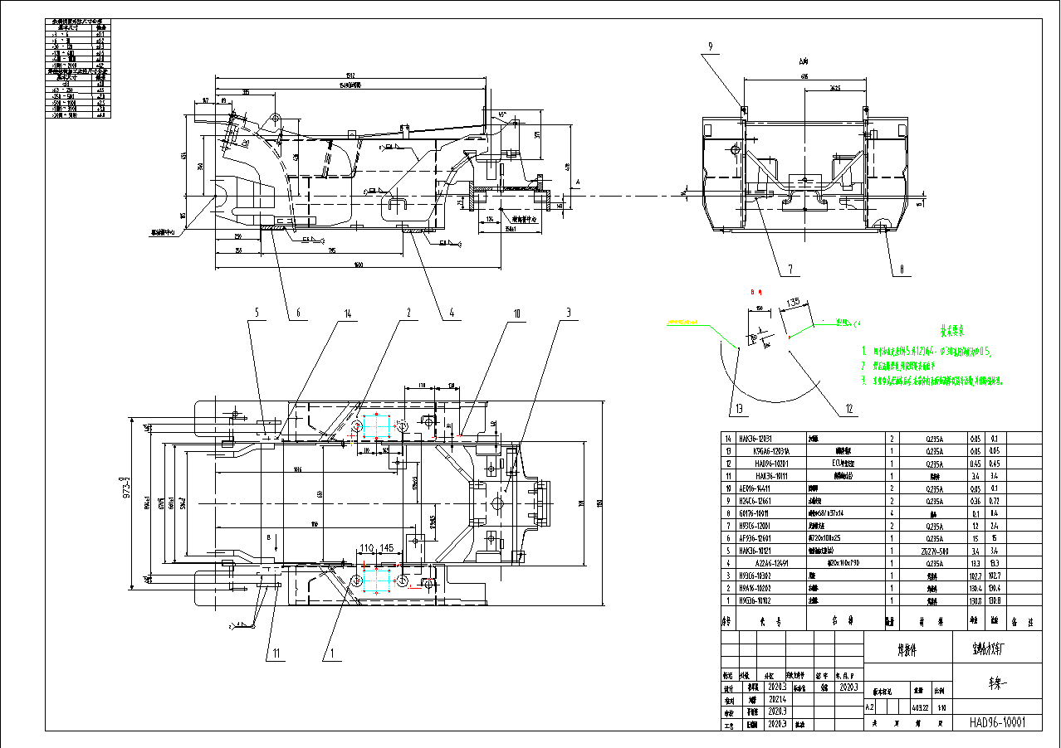
2.10 H2000系列3~3.5t车体
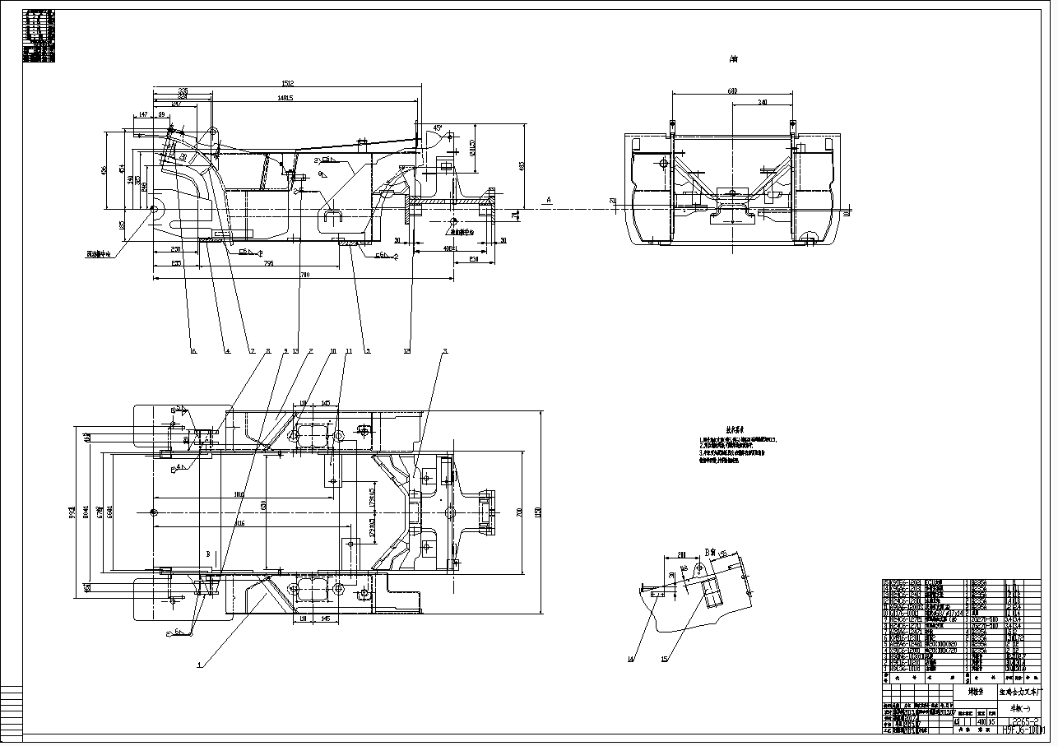
2.11 H2000系列2~2.5t车体
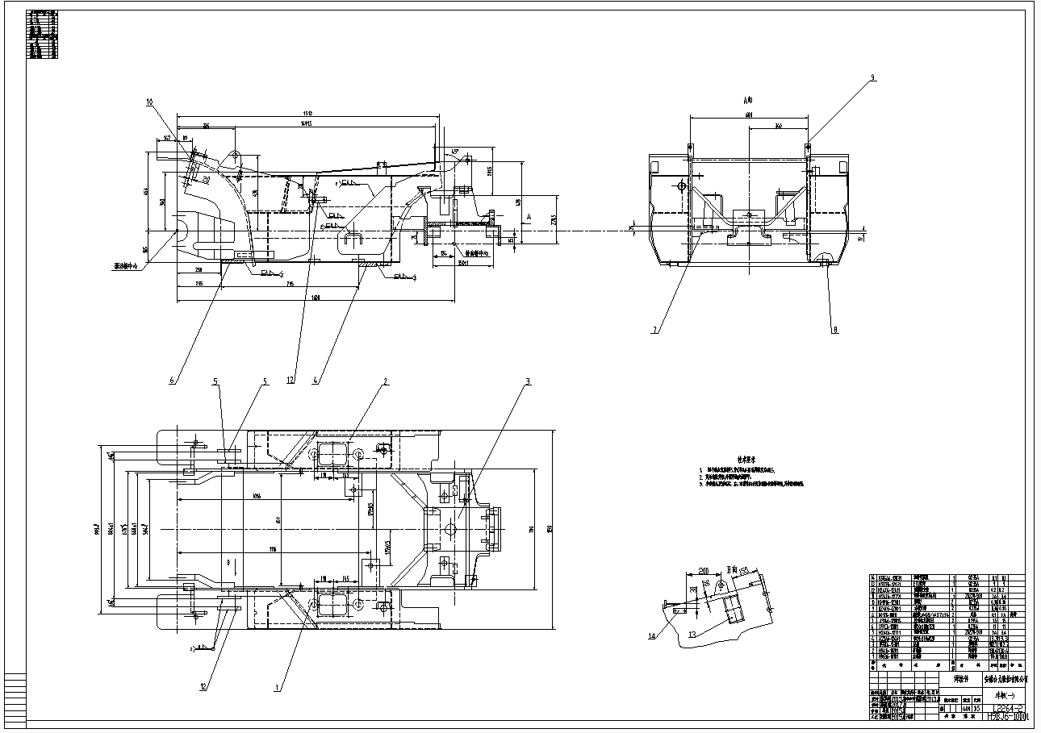
3、设备现场布局图
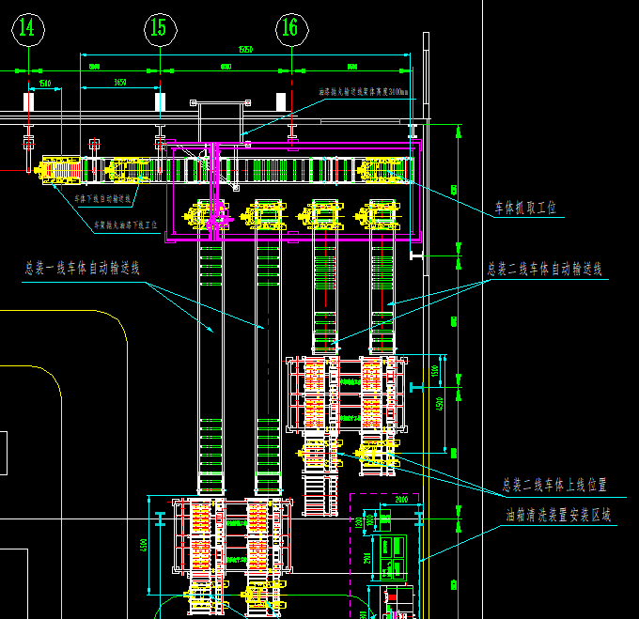
4、车体输送工艺流程
4.1 车体在上一工序抛丸油漆后，经抛丸油漆悬挂线自动输送至车体下线工位。
4.2 油漆下线工位操作人员卸掉螺塞座、转向桥安装支架放置在车体上，卸掉油箱抛丸屏蔽盖板，放置在转运架上。（油箱屏蔽盖板循环使用）
4.3 油漆下线工位操作人员起升下线平台（高度850mm），车体脱离抛丸油漆悬挂线，操作人员卸掉挂钩，车体随下线平台降低至车体输送线高度。
4.4 油漆下线操作人员扫描条码，车体下线自动输送线（东西方向）自动输送车体至相应位置。
4.5 桁架机械手根据条码扫描结果，抓取车体放入对应的南北方向车体自动输送线。
4.6 车体自动输送至下线位置，清洗工位操作人员将车体推入清洗工位。
4.7 清洗工位倾斜车体，油箱高压清洗装置自动清洗油箱。
4.8 车体清洗完成后，清洗工位操作人员将车体推至吹干工位。
4.9 吹干工位倾斜车体，吹干装置自动将油箱内部吹干。
4.10 车体吹干后，清洗工位操作人员将车体推至车体上线工位。
4.11 清洗工位操作人员将车体悬挂在车体自动输送装置上，自动输送车体至总装线。
4.12 循环上述过程，完成车体抛丸下线及车体预装上线。
（工序4.1~4.6为本次项目实施范围）
5、项目实施要求
5.1 项目实施后，可实现车体从抛丸油漆下线工位至清洗下线工位的无人化、自动化、智能化输送。
5.2 项目实施后，自动输送区域可满足35台车体的存储。
5.3 车体输送过程中，不得因输送线体、桁架机械手抓取装置及工件相互接触导致工件表面油漆损伤。
5.4 车体输送满足抛丸油漆车体下线节拍要求。

三、车体输送自动化改造项目技术要求
车架输送自动化改造项目包括车体油漆下线工位改造、新增车体下线自动输送线（1条）、新增总装一线车体自动输送线（2条）、新增总装二线车体自动输送线（2条）、新增车体桁架机械手搬运装置、车体输送控制系统。
1、车体油漆下线工位改造
1.1车体油漆下线工位改造后，操作人员可通过下线平台上升（高度≥850mm），使车体抛丸油漆输送挂钩与车体脱离，操作人员卸掉挂钩后，车体下降至输送线输送高度。
1.2 操作人员确认下降至输送高度后，将车体推入车体下线自动输送线。
2、车体下线自动输送线
2.1 车架下线自动输送线负责将车体由下线工位输送至桁架机械手抓取工位，共1条。
2.2 车架下线自动输送线自西向东输送，输送线输送车体时不得与抛丸油漆循环线挂钩及立柱干涉。
2.3 车体下线输送线在车体输送过程中运转自如，无卡滞现象。
2.4 车体自动输送至抓取工位后，线体停止输送，待桁架机械手抓取工件离开输送线，确认安全后，方可输送。
2.5 车体输送采用连续输送的方式，车体之间留有一定的间隙，避免输送过程中车体因接触产生油漆损伤。
2.6 车体输送线输送车体采用链板线输送，链板宽度可满足所有输送对象的输送，输送过程中车体与链板不产生相对移动，避免损伤油漆。
2.7 车体输送线输送速度自动匹配，在桁架机械手抓取车体过程中，车体不得上线。
3、总装二线车体自动输送线
3.1 总装二线车体自动输送线负责将总装二线装配的车体由车体上线位置输送至清洗工位，共2条。
3.2 总装二线车体自动输送线位于改造区域东侧，相邻布置，输送方向自北向南。
3.3总装二线车体自动输送线在车体输送过程中运转自如，无卡滞现象。
3.4 桁架机械手抓取车体输送至上线位置，确认安全后，方可输送。
3.5 清洗下线工位存在制品时，整线不得输送车体，操作人员确认车体离开清洗工位后，方可输送。
3.6 车体输送采用连续输送的方式，车体之间留有一定的间隙，避免输送过程中车体因接触产生油漆损伤。
3.7 总装二线车体自动输送线输送车体采用链板线输送，链板宽度可满足所有输送对象的输送，输送过程中车体与链板不产生相对移动，避免损伤油漆。
3.8 总装二线车体自动输送线整线长度至少可满足5台任意输送对象的存储及输送。
3.9 总装二线车体自动输送线设置过渡装置，确保车体可平稳输送至清洗工位滚筒输送线。
4、总装一线车体自动输送线
4.1 总装一线车体自动输送线负责将总装一线装配的车体由车体上线位置输送至清洗工位，共2条。
4.2 总装一线车体自动输送线位于总装一线车体自动输送线西侧，相邻布置，输送方向自北向南。
4.3总装一线车体自动输送线在车体输送过程中运转自如，无卡滞现象。
4.4 桁架机械手抓取车体输送至上线位置，确认安全后，方可输送。
4.5 清洗下线工位存在制品时，整线不得输送车体，操作人员确认车体离开清洗工位后，方可输送。
4.6 车体输送采用连续输送的方式，车体之间留有一定的间隙，避免输送过程中车体因接触产生油漆损伤。
4.7 总装一线车体自动输送线输送车体采用链板线输送，链板宽度可满足所有输送对象的输送，输送过程中车体与链板不产生相对移动，避免损伤油漆。
4.8 总装二线车体自动输送线整线长度至少可满足9台任意输送对象的存储及输送。
4.9 总装一线车体自动输送线设置过渡装置，确保车体可平稳输送至清洗工位滚筒输送线。
5、车体桁架机械手搬运装置
5.1 车架桁架机械手搬运装置包括桁架机械手安装框架、三轴搬运桁架机械手、车体抓取夹具及其余附件。
5.2 桁架机械手安装框架高度应大于3400mm,避免与车间抛丸油漆线产生干涉。
5.3 桁架机械手有效负载需满足车体输送需求。
5.4 桁架机械手安装框架立柱可借用车架立柱，注意避让车间抛丸油漆线立柱。
5.5 桁架机械手安装框架应安全可靠，在桁架机械手运行过程中不得有摇摆、震动等现象。
5.6 桁架机械手工作范围需保证覆盖车架下线自动输送线车体抓取工位、总装一线车体自动输送线车体上线位置、总装一线车体自动输送线车体上线位置。
5.7 桁架机械手抓取工件应牢靠安全，不因停电等意外情况导致掉落。
5.8桁架机械手及车体抓取夹具设计合理，简单可靠，不于转运对象产生干涉。
6、车体输送控制系统
6.1 车架输送控制系统可实现对上述自动输送线、桁架机械手搬运装置的监控、控制。
6.2 控制系统具备显示产量，故障报警警示界面。
6.3 输送线及桁架机械手可切换至手动模式，人工控制车体输送及搬运。
6.4 控制系统通过扫描输送对象条码信息可自动匹配合适的输送方案、搬运方案。
6.5 控制系统设置独立的操作监控界面，具有对输送线、桁架机械手的自动控制、参数检测调整、保护、故障报警等功能。
6.6 控制界面为中文操作界面。
6.7 控制系统灵敏可靠，故障少，操作及维护方便。
6.8所有电气元件采用知名品牌，确保系统稳定可靠工作。
6.9 控制系统的设计符合相关国家标准及行业规范。
6.10 输送线需配置安全装置及急停按钮，急停按钮的设置符合相关安全标准。
6.11任意急停按钮都可以停止整条线的动作，安全装置与控制系统实现连锁。
6.12 输送对象开始下线前，所有输送线不得有输送对象，提醒操作人员确认后方可开始下线输送。
7、其他要求
相关设备应具备设备联网功能，具体要求如下：
7.1 硬件网络模块
所有采集设备必须预留至少一个以太网接口，供设备联网使用。
7.2 网络规范要求
所有PLC设备（含子PLC）网络IP地址必须按照需方网络规范统一划定，不能自行定义自己家设备的IP及子网掩码。机联网服务器端到现场设备端网络通畅，开放PLC端口。
7.3 PLC程序要求
设备交付验收，设备厂家连同程序及典表一同交付给甲方，程序注释要清晰，具备可读性。并对PLC典表（PLC数据地址、代表的数据内容、数据长度、数据类型等说明文件）内容正确性负责。
7.4 PLC数据采集要求
需明确提供PLC型号（如：西门子S7300）、设备控制器详细型号（如：三菱Q03UDE delem66t数控控制器）、PLC设备典表。

四、设备通用技术要求
1、设备符合项目要求，技术先进，运行连续有效，安全性高，综合能耗低，操作维护简单，运行费用低。
2、设备的控制系统保证技术先进可靠，能够完成正常运行时各项技术指标和功能。
3、设备采用标准的电气、仪表元器件和设备组件，控制系统应具有可维护性和可扩展性，主要元器件需为著名品牌。
4、设备计量单位采用国家法定单位，设备制造材料执行国家最新标准。
5、设备应符合国家相关标准及行业规范。

五、商务要求
1、交货地点：宝鸡合力叉车有限公司小吨位车间指定地点。
2、交货日期：合同签订后120天内。
3、价 格：
3.1. 所有报价均为含税报价，报价应分别体现总价和分项报价。
3.2. 总价包括设备供应价、运输价（含保险费）、管理费、技术服务费、设备正常使用的设备耗材费、设备装卸费等各项费用。
3.3. 设备供应价包括包装费及相应的税金和进口元器件的进口关税。
3.4. 在交货期限或工程工期内，供应总价一次包死，不受国家政策性调价或原材料市场价格变化的影响，并作为最终结算的唯一依据。
4、货款的支付
合同签订后预付30%货款，货到后付至60%，同时开具全额增值税发票。验收合格后付至90%，余款10%作为保证金，质保期满后一次付清。
5、运输、包装与验收
5.1选择运输风险小、运费低、距离短的运输方式，直到合同指定的交货地点，要求符合运输装卸要求，以保证安全无损的运到收货地点。
5.2 包装应按国家标准或部颁（专业）标准规定执行，由于包装不善引起的货物锈蚀、损坏、丢失均由中标方承担。
5.3 包装箱应有明显的包装编号，每件包装箱内应附一份详细的装箱单和质量合格证。
5.4设备到货后，需方依据供方提供的清单进行验收。对缺件、质量损坏等做出记录，供方负责处理。如属于运输部门造成的设备性能下降、破损、缺件等事故由供方负责解决。
5.5 由供方负责设备的安装；安装过程中所用工、量、器、检具等均由供方自行准备；
5.6 设备安装完工后，供方应将产品合格证、使用说明书等技术资料交付给需方。
5.7 设备验收按照双方签署技术协议具体条款。
6 售后服务
6.1 供方以优惠的价格提供终身配件。
6.2 附售后服务承诺书。
6.3 完善的售后服务措施，良好的备品配件供应能力，高水平的技术维修人员以及高效率的工作作风。
6.4供方应免费为需方提供人员培训，应细心对操作人员讲解操作规程及方法，并进行详细的操作培训直至熟练为止。
7 质保期
7.1 设备质保期自验收签字之日起开始计算，供方需要提供机械部分至少一年，电气部分两年的质保服务，在产品全寿命周期内提供维修服务。
7.2、质保期内，如发现质量问题，供方在接到通知后24小时内（以电话或传真日期为准）到现场，如属质量问题供方负责维修、更换或退货，费用由供方负责；如因使用不当造成质量问题，供方应积极配合解决，所需费用由需方承担。
8 合同格式、生效及其他
7.1设备合同按国家合同法有关规定格式签订。
7.2合同生效后，供需双方都应严格履行合同，如出现问题应按照《中华人民共和国合同法》等有关规定办理。
7.3合同在执行过程中出现的未尽事宜，双方在不违背合同、询价采购文件的原则下协商解决，协商结果以“纪要”形式为合同的附件与合同具有同等法律效力。
7.4询价采购文件、应答文件均为合同不可分割的部分，如发现供货合同与上述文件不一致时，宝鸡合力叉车有限公司有权制止签订合同或终止合同。

六、其他要求
6.1 供方需对车体自动化输送方案布局、输送形式、机械手抓取方式等进行详细说明，要求方式合理、可靠，可行性高。
6.2 供方需提供耗材及备件的采购厂家及价格，并保证在设备正常运行期间以优惠的价格提供耗材及备件。
6.4 设备技术要求只是通用性要求，供方可根据自身特点提供最佳设备，满足或高于设备使用要求。

